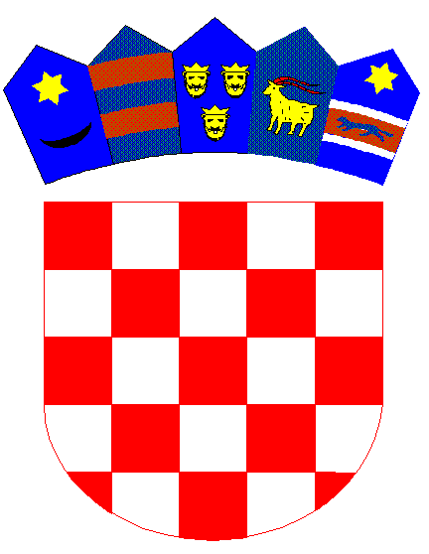

REPUBLIKA HRVATSKA
DUBROVAČKO-NERETVANSKA ŽUPANIJA
Osnovna škola Petra Kanavelića, Korčula
Ante Starčevića 1, 20260 Korčula
TEL 020/716 126 TEL/FAX 020/715 023
EMAIL ured@os-pkanavelica-korcula.skole.hr
WEBhttp://os-pkanavelica-korcula.skole.hr/
MB 03080838 OIB 32072063566 Šifra škole 19-038-001 IBAN HR3924070001100577744

KLASA: 602-09/24-01-1
URBROJ: 2117-139-01/24-03
Korčula, 6. ožujka 2024.

U skladu s čl. 12. st. 5. i čl. 15. Pravilnika o izvođenju izleta, ekskurzija i drugih odgojno obrazovnih aktivnosti izvan škole („Narodne novine“ br. 87/14. 81/15. i 53/21), a u svezi Javnog poziva za organizaciju višednevne izvanučioničke nastave – ekskurzija učenika sedmih razreda, br. poziva 1/2024., dana 5. ožujka 2024. godine, na zajedničkom roditeljskom sastanku učenika sedmih razreda, donjeta je slijedeća

ODLUKA
o odabiru ponude za provedbu višednevne izvanučioničke nastave – ekskurzija učenika sedmih razreda, svibanj 2024.

I/ Za provedbu ekskurzije učenika sedmih razreda po Javnom pozivu 1/2024, jednoglasnom odlukom svih nazočnih roditelja učenika, učitelja voditelja i učitelja pratitelja, odabrana je ponuda Turističke agencije KVARNEREXPRESS INTERNATIONAL Split, Rendićeva 11 i to za cijenu od 580,00 Eur-a kod jednokratne uplate, odnosno 600,00 Eur-a kod plaćanja u ratama.

II/ Ova Odluka je konačna, a objaviti će se na web stranici Škole.

Učitelj voditelj:

Maja Farac

